SENAC

Campus Santo Amaro

TADS - Análise Desenvolvimento de Sistemas

PW - Programação Web

A relação entre Document Object Model (DOM)

e o Java Script Orientada

ADO #1

Professor: Carlos Veríssimo - [carlos.hvpereira@sp.senac.br](mailto:carlos.hvpereira@sp.senac.br)

Discentes: Ian Saggioratto Pereira – [ian.saggior.pereira@gmail.com](mailto:ian.saggior.pereira@gmail.com)

Alexandre William de Oliveira Coelho – [william20alex01@gmail.com](mailto:william20alex01@gmail.com)

30/08/2022

SUMÁRIO

Introdução

O que é o DOM?

Relação entre o DOM e o Java Script

Elementos da implementação do Java Script/ DOM

Caso prático

Bibliografia

Introdução

O trabalho tem como objetivo fazer a relação entre Document Object Model (DOM) e o Java Script, que a princípio são conectados, pois o DOM nada mais é do que o modelo que irá ser seguido na programação, como uma árvore que tem seus galhos, definindo métodos e estruturas para melhor seu desenvolver.

O que é o DOM?

O DOM é uma especificação do World Wide Web Consortium (W3C), é uma interface de programação padronizada que pode ser usada e qualquer tipo de ambiente e aplicação. O DOM foi desenvolvido para ser usado por qualquer tipo de linguagem de programação.

Document Object Model (DOM) é uma interface independente de plataforma e linguagem que permite aos programas e scripts acessar e atualizar dinamicamente a estrutura, o conteúdo e a simplificação de documentos.

A primeira versão, DOM nível 1, foi lançado em 1998, ela ajudou a definir a infraestrutura do DOM, junto de esquemas e a Application Programming Interface (API) que seriam a base para futuras modificações.

Logo em seguida, em 2000, surgiu o DOM nível 2, que aumentou o suporte para o Cascading Style Sheets (CSS), melhorou o acesso para elementos de documentos e o suporte a namespaces na recomendação XML.

Em 2004 lançaram a terceira versão do DOM, DOM nível 3, que além de extensões e melhorias das versões anteriores, foram adicionados módulos para estender suporte para serviços web, assim como aumentou o suporte a XML, incluindo suporte XPath.

Relação entre o DOM e o Java Script

Quando a W3C lançou a primeira versão do DOM, a organização também lançou duas diferentes APIs, a Core API e a HTML API.

DOM é uma API criada com finalidade de auxiliar o desenvolvimento de aplicações de natureza geral. Uma API é um conjunto padronizado de funções, rotinas, métodos, classes, protocolos e procedimentos gerais, destinados a fornecer funcionalidades, a serem usadas por softwares ou programas com finalidade de simplificar a tarefa de desenvolvimento.

A DOM Core é uma API neutra quanto a linguagens e modelos que podem ser implementados em qualquer linguagem, não apenas Java Script, e para qualquer modelo baseado em XML, não apenas XHTML. Como tal, ela é o núcleo do DOM e fornece toda a funcionalidade que é preciso para modificar, remover ou criar um conteúdo de páginas web.

A API Core é uma API genérica que pode trabalhar com qualquer forma de XML padrão, incluindo o XHTML da página web, mas também o XML retornado com chamadas Ajax. Essa API fornece um conjunto básico de tipos de dados e comportamentos esperados que os navegadores devem suportar, embora muito desse suporte não seja óbvio ao se trabalhar com Java Script.

A API HTML é coberta nas duas primeiras versões de W3C, mas não na terceira. Isso acontece porque adições e modificações documentadas do DOM Nível 3 do W3C são especificas à API Core, e a API HTML não é afetada diretamente.

Elementos da implementação do Java Script/ DOM

DOM é dividido em três subconjuntos: DOM Core, DOM HTML e DOM XML.

O DOM HTML é uma representação da estrutura do documento HTML. O diagrama que representa o DOM é do tipo árvore, como os graus de parentesco, ascendência e descendência de uma pessoa. O termo Modelo de Objetos, escolhido para designar DOM, tem o mesmo sentido que na sua definição tradicional em Programação Orientada a Objetos (OOP).

O DOM Core é uma Application Programming Interface (API), interface de programação que define um conjunto de objetos e interfaces para acessar e manipular os objetos de um documento. As funcionalidades dessa API permitem aos desenvolvedores de softwares e autores de scripts acessar e manipular conteúdo HTML e XML.

O DOM XML é uma representação na memória de um documento. Ele permite que leia, manipule e modifique por meio de programação um documento XML (XmlReader). Contudo, essa classe disponibiliza acesso não armazenado em cache.

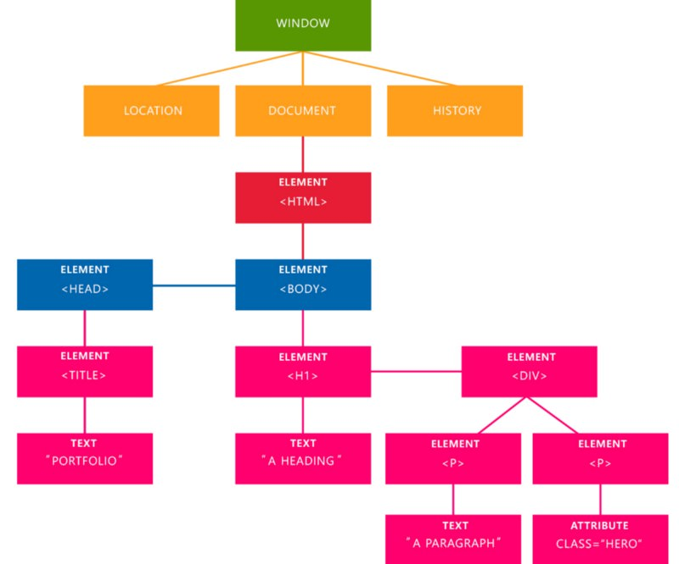

Fonte: <https://i.imgur.com/lu4PMfw.jpg>

Caso prático

Exemplo de função:

Nesse exemplo, somente a segunda função será executada e a segunda caixa de alerta será apresentada ao usuário após o carregamento do DOM. isto porque o método *window.onload* admite apenas uma função e, havendo mais de uma declarada, somente a última a ser declarada será considerada.

Referências Bibliográficas

Shelley Powers. Aprendendo Java Script. O’REILLY Novatec.

Maurício Samy Silva. JavaScript - Guia do Programador: Guia Completo das Funcionalidades de Linguagem JavaScript. Novatec.